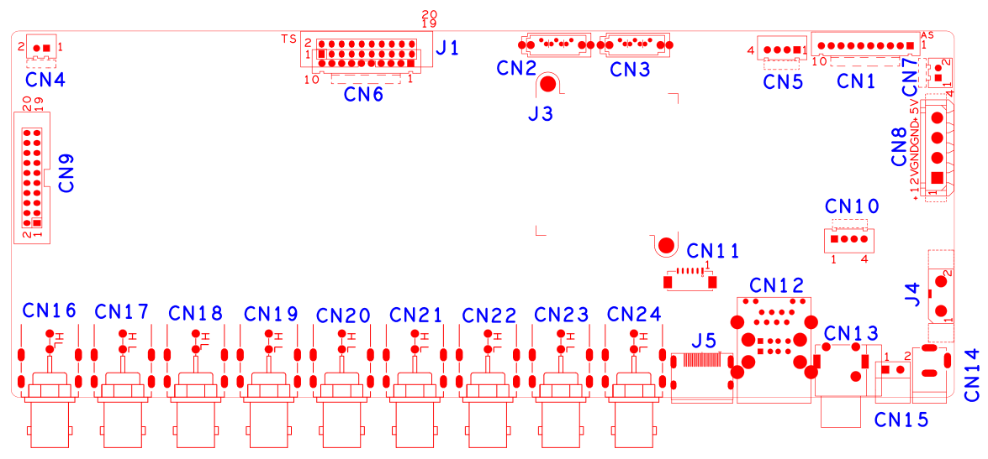

代号 | 功能描述 | 接口定义
CN9 | 音频+报警扩展座子 | 1:GND | 2:+5V | 3:NC | 4:NC
 |  | 5:NC | 6:NC | 7:AUDIO4 | 8:AUDIO5
 |  | 9:GND | 10:GND | 11:NC | 12:AUDIO3
 |  | 13:AUDIO8 | 14:AUDIO7 | 15:AUDIO6 | 16:ALIN1
 |  | 17:ALIN4 | 18:ALIN2 | 19:ALOUT1 | 20:ALIN3
CN4 | 风扇电源座子 | 1:+12V | 2:GND
J1 | 20PIN前面板座子 | 1:GND | 2:ROW0 | 3:ROW4 | 4:COL4
 |  | 5:ROW3 | 6:COL0 | 7:COL2 | 8:ROW1
 |  | 9:COL1 | 10:ALARM | 11:REC | 12:IR
 |  | 13:LINK | 14:+3.3 | 15:COL3 | 16:ROW2
 |  | 17:NC | 18:GND | 19:NC | 20:NC
CN6 | 10PIN不带单片机前面板座子(与J1兼容) | 1:+3.3 | 2：GND | 3：IR | 4：COL2
 |  | 5：COL1 | 6：ROW2 | 7:COL3 | 8:ROW1
 |  | 9：ALARM | 10：REC
CN2 | SATA接口
CN3 | SATA接口
CN5 | RS232 | 1:UART0_RXD | 2:UART0_TXD | 3:GND | 4:+5V
CN1 | 带单片机前面板扩展座子 | 1:+5V | 2: GND | 3:+5_STB | 4:GND
 |  | 5:NC | 6:NC | 7: RXD_FRONT | 8: TXD_FRONT
 |  | 9: PWR_S | 10:GND
CN7 | 风扇电源座子 | 1:+12V | 2:GND
CN8 | SATA供电座子
CN10 | USB扩展座子
J4 | 12V电源开关
CN14 | 12V电源输入接口
CN15 | RS485
CN13 | RCA音频输入接口 | 上：AUDIO1 | 下：AUDIO2
CN12 | USB+2网口组合接口
J5 | HDMI插座
CN11 | VGA扩展座子
CN24 | BNC视频输入接口 | 上：VIDEO1 | 下：VIDEO2
CN23 | BNC视频输入接口 | 上：VIDEO3 | 下：VIDEO4
CN22 | BNC视频输入接口 | 上：VIDEO5 | 下：VIDEO6
CN21 | BNC视频输入接口 | 上：VIDEO7 | 下：VIDEO8
CN20 | BNC视频输入接口 | 上：VIDEO9 | 下：VIDEO10
CN19 | BNC视频输入接口 | 上：VIDEO11 | 下：VIDEO12
CN18 | BNC视频输入接口 | 上：VIDEO13 | 下：VIDEO14
CN17 | BNC视频输入接口 | 上：VIDEO15 | 下：VIDEO16
CN16 | BNC视频输入接口 | 上：VIDEO17 | 下：VIDEO18
J3 | 散热片

本接口说明对应产品型号：AHB8016T-LM

